*Изучить грамматический материал и выполнить письменно* **Exercise 1, 2**

**Future Continuous: правила образования и случаи употребления**

Future Continuous — несложное в образовании и употреблении время, которое, как и все времена группы Continuous, применяется для обозначения длительного действия или процесса. Конкретно Future Continuous обозначает длительное действие, которое будет происходить в будущем.

**Употребление Future Continuous.**

Глаголы в форме **Future Continuous** употребляются для обозначения

* длительных действий или процессов, которые будут происходить в определенный момент в будущем:

At 10 Magda will be having her morning cup of coffee. – В 10 Магда будет пить свой утренний кофе.

* длительных действий или процессов, которые будут происходить в определенный промежуток времени в будущем:

From 9 till 10 John will be writing in his study. – С 9 до 10 Джон будет работать в кабинете.

* действие или событие, ожидаемое говорящим.

Megan will be coming to lunch. – Меган придет к ланчу (говорящий ожидает, что она придет).

**Образование Future Continuous.**

Future Continuous образуется по следующей схеме:

**S + will / shall be + Ving**

где S — подлежащее,

will / shall — вспомогательные глаголы для образования будущего времени, Ving — [инговая форма глагола](http://grammar-tei.com/participle-i-ing-form/), она же Participle I.

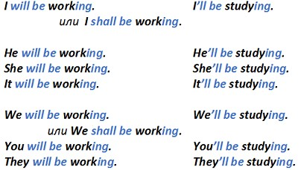

 Обратите внимание, что **will** можно употреблять во всех случаях, тогда как **shall** — только после I и we. Впрочем, вспомогательных глагол shall все реже употребляется для образования будущих времен в  английском языке. В современной грамматике он чаще фигурирует в качестве [модального глагола](http://grammar-tei.com/modalnyj-glagol-shall/). Will и Shall могут иметь сокращенную форму — 'll.

Отрицательные предложения в Future Continuous образуются при помощи not:

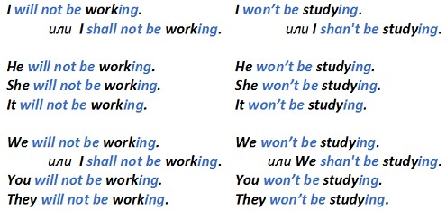

 Вопросительные предложения в Future Continuous образуются путем вынесения Will и Shall перед подлежащим:

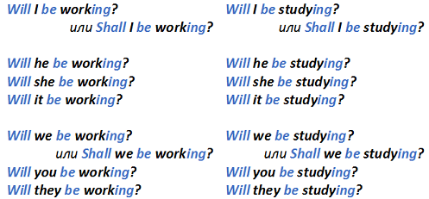

**Exercise 1. Перед вами предложения в Present Continuous Tense. Преобразуйте их в  будущее продолженное время Future Continuous Tense. Вы можете пользоваться маячками, которые написаны в скобках. Предложение в Future Continuous Tense перевести на русский язык.**

1. Please be quite. The children are sleeping. ( if you return home at midnight)

2. What are you doing? ( in ten years’ time)

3. Have your heard about John? He is building a new house. ( next year)

4. The children are doing their homework now ( after dinner)

5. Don’t bother me, please. I am working. ( all next week)

6. What are you reading? ( this evening)

7. Look! It’s snowing. (when you come back)

8. I’m still mending the chair. ( all evening)

9. My mother is speaking on the phone at the moment. ( for at least another three hours)

10. Hurry up! I’m waiting for you. ( at the usual time)

11. We are listening to you. ( at the concert tomorrow)

12. Where is your granny? She is making tea in the kitchen. (about then)

13. He’s travelling to London now. ( all night)

14. I’m doing the washing now. ( tomorrow morning)

15. Don’t disturb them. They are having their English. (from 4 till 6)

16. Who are you writing to these letters? ( after supper)

17. Look! Ann is swimming in the sea. ( this time next week)

18. Listen! Mary is playing the violin. ( at the concert this evening)

19. Why are you wearing your best clothes? ( tomorrow evening)

20. What are you laughing at? ( when he shows these pictures)

**Exercise 2. В следующих предложениях раскройте скобки и поставьте глаголы в Future Continuous Tense.**

1. The children ( to play) football this time tomorrow.

2. I (to translate ) this article all night.

3. My brother ( to work) for another two hours.

4. We ( to listen) to a famous  singer at the concert tomorrow evening.

5. At this time tomorrow Ann ( to sit) in the train on the way to London to visit me.

6. While you (to wash) the floor I ( to get) the dinner ready.

7. All right, I ( to wait) for you at the corner by the Institute at a quarter to three tomorrow as you suggest.

8. None of us knows what she (to tell) us all evening.

9. Do you know what Tom (to do) tomorrow afternoon?

10. Don’t come between two and four o’clock. I ( to practise) the violin at that time.

11. They (to discuss) this question at 2 o’clock on Friday.

12. My parents (to pack) things all day long.

13. Tom ( to take) his English exam the day after tomorrow.

14. My sister (to stay) at my place for a couple of days.

15. The children (to dance) around the New Year tree the whole evening.

16. My mother (to do) the shopping all afternoon long.

17. As usual John (to have) a cigarette after dinner.

18. It (to rain) all day tomorrow.

19. My mother (to cook) dinner this time tomorrow.

20. Harry (to meet) his wife at the station at five o’clock.